

CONTROL DE ACCESO A PLATAFORMAS SFYTG

“CONFIGURACIÓN”

Secretaria de Finanzas y Tesorería General del Estado

Gobierno del Estado de Nuevo León

Información General

|  |  |  |  |
| --- | --- | --- | --- |
| Número de Versión | Fecha de Revisión | Revisado por | Cambios Realizados |
| 1.0 | 22-Enero-2024 | INAP | Creación del documento |

Contenido

Objetivo 3

Alcance 3

Usuario 3

CONFIGURACIÓN 4

Firmar con e.firma 5

Información General

Descripción del documento

El documento muestra una guía rápida del proceso de Gestión de Recursos del Estado, el cual tiene como objetivo el administrar todos los recursos que se reciben en la Secretaría de Finanzas y Tesorería General del Estado de Nuevo León, para la optimización de los procesos de las áreas correspondientes.

# Objetivo

Lograr que, mediante el presente manual, los usuarios puedan consultar los pasos a seguir para la firma de documentos a través de firma electrónica.

# Alcance

Cumplir con los requerimientos de acuerdo a los procesos de la plataforma de “Documentación Electrónica” para realizar el proceso de firma de documentos empleando la eFIRMA de acuerdo al flujo indicado en sus diagramas de proceso.

# Usuario

Empleados municipales, OPDs y usuarios de la Secretaria de Finanzas y Tesorería General del Estado.

# CONFIGURACIÓN

# Configuración

Ingresamos al menú “Configuración”

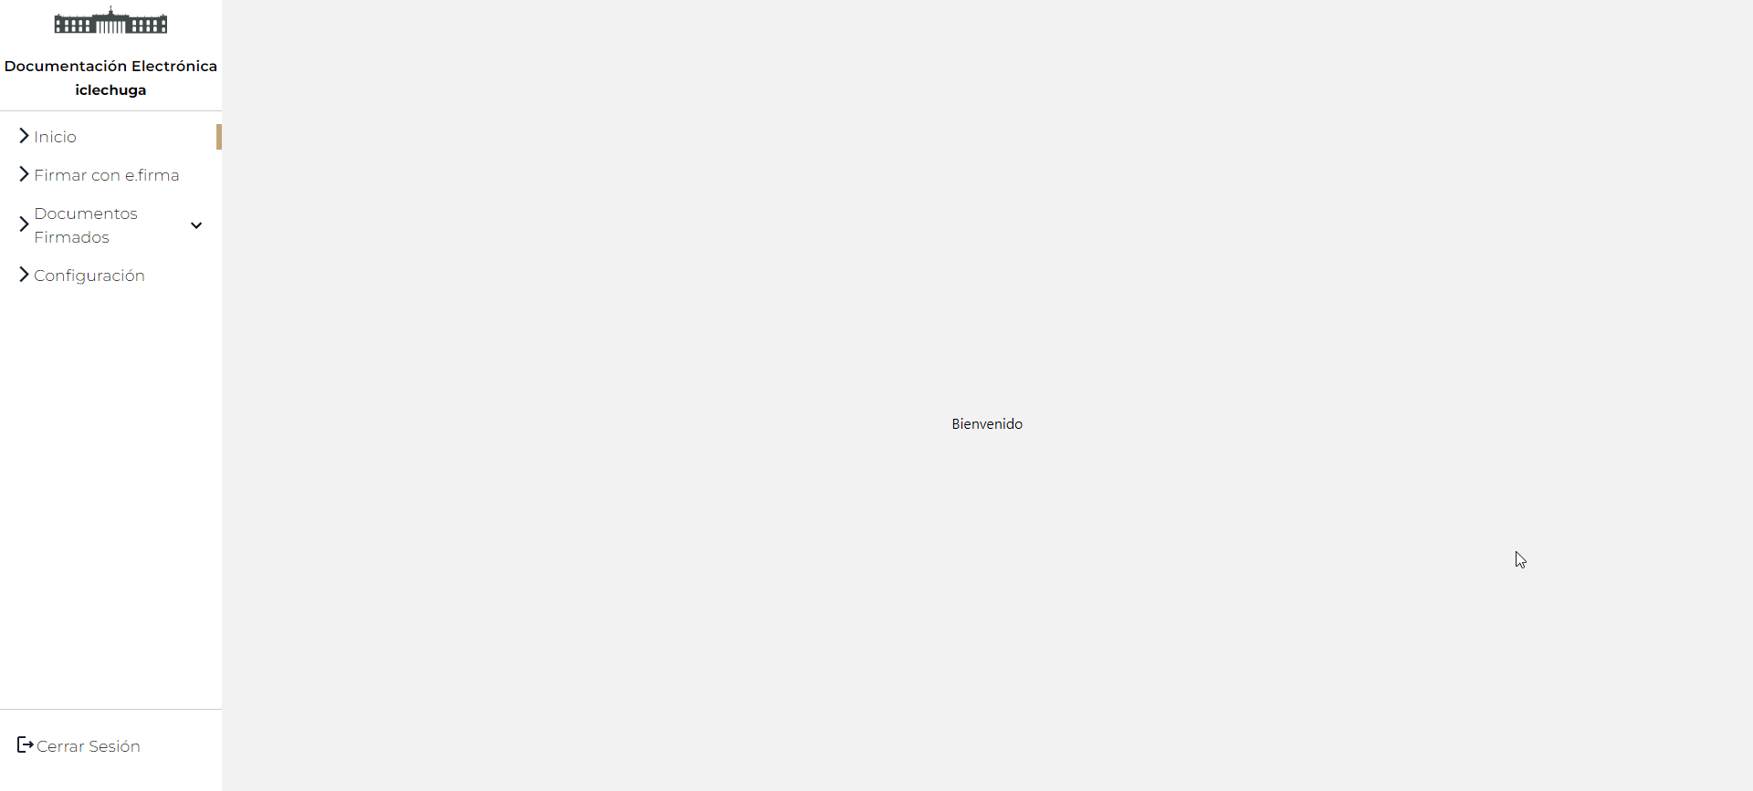

Aquí se configuran las variables para el proceso de firmado.

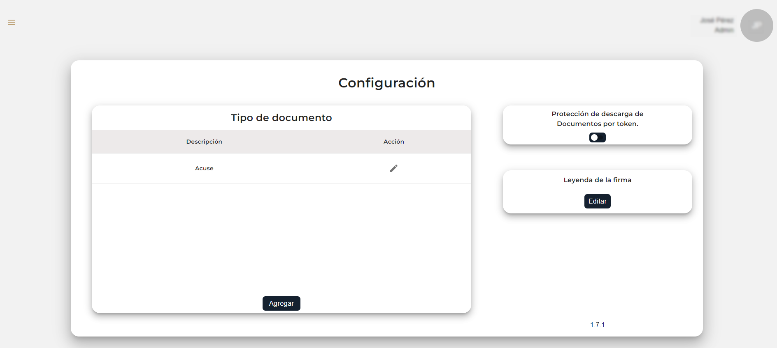

|  |  |
| --- | --- |
| **Campo** | **Descripción** |
| Agregar | Agrega un tipo de documento para la lista desplegable al firmar un documento |
| Descripción | Descripción del tipo de documento seleccionable al firmar un documento |
| Acción | Botón de acción (Editar) |
| Protección de descarga de documentos por token | Protege el documento de descarga por token |
| Leyenda de la firma | Aquí se edita la leyenda que aparece en los documentos firmados con eFirma. |

Para agrega un tipo de documento a la lista desplegable al firmar un documento pulse el botón “Agregar”



Capture el tipo de documento y pulse “Aceptar”

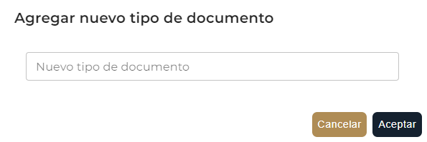

Se agregará un nuevo registro a la lista.

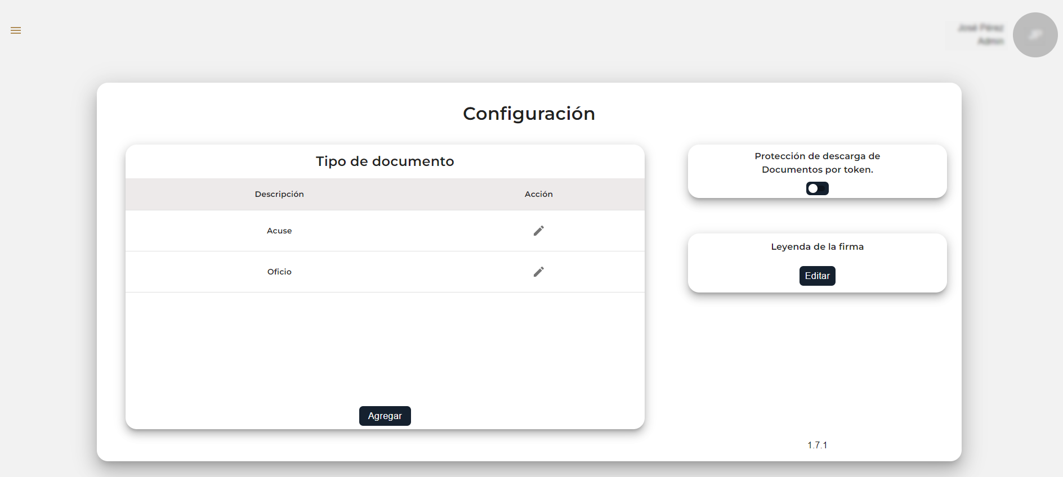

Esta opción podrá ser elegible en el proceso de firmado describir el tipo de documento

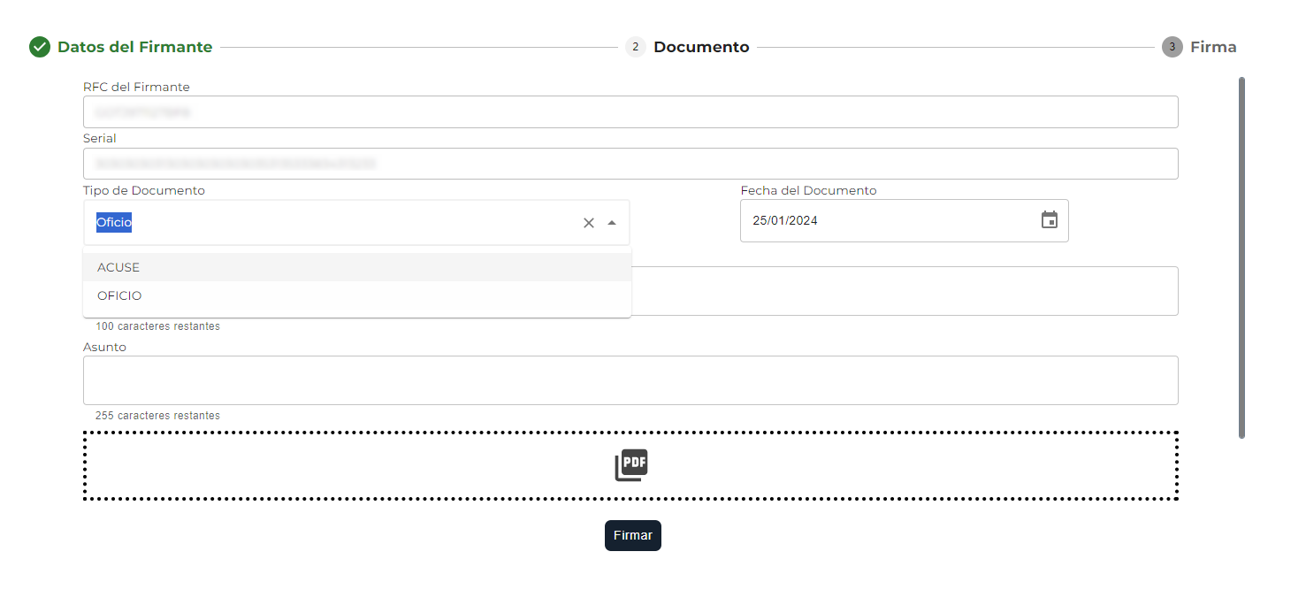

El botón “Editar” cambia la descripción del registro.



Para habilitar la protección de descarga de documentos por token, active la siguiente opción.



Ahora no se podrán descargar documentos por token.

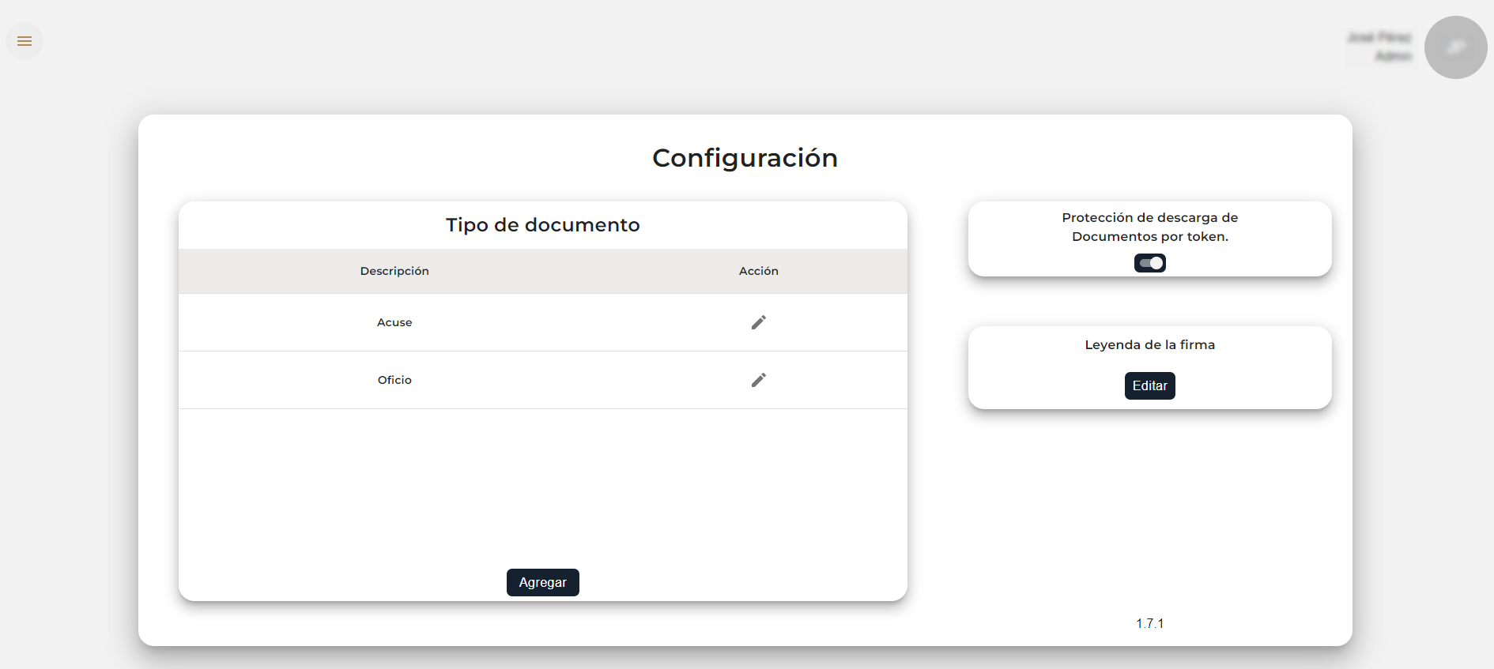

Para cambiar la leyenda que aparece en los documentos firmados, pulse el botón “Editar”



Capture la nueva leyenda para la firma con eFirma.

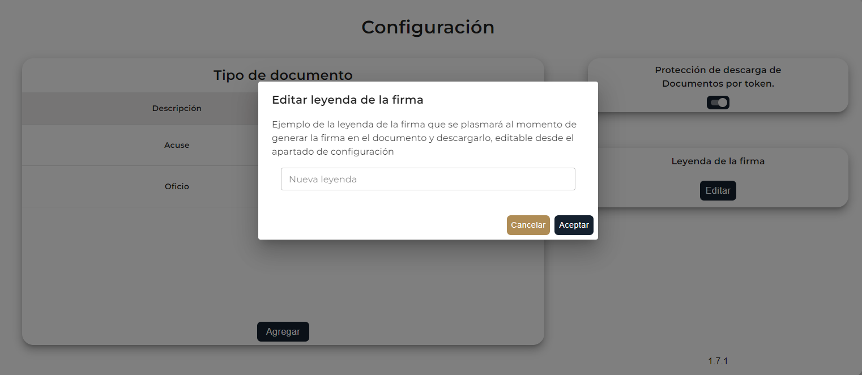

La nueva leyenda se mostrara al final del documento firmado.

